昌平“区长会客厅”搭建政企高效沟通桥梁

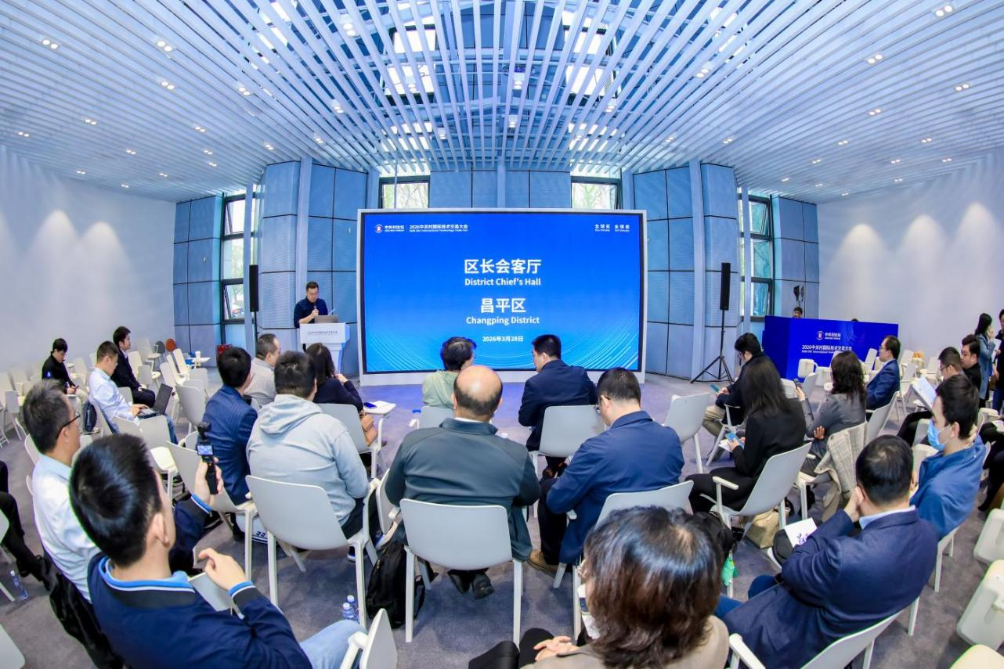
3月28日下午，2026中关村论坛年会中关村国际技术交易大会“区长会客厅”昌平区专场在中关村国际技术交易中心拉开帷幕。活动聚焦昌平区“医药健康、先进能源、先进制造、人工智能、新材料”等五大高精尖优势产业集群，旨在通过政企深度对话，加速前沿科技成果“最后一公里”的转化落地。昌平区科委党组书记、主任王晨光，未来科学城集团公司副总经理王志祥，昌发展公司副经理谢思瑾等昌平区相关领导出席了本次活动，与创新项目代表围坐共绘未来发展新蓝图。
作为北京（京津冀）国际科技创新中心建设的重要承载区，昌平区正加速推进以“两谷一园”和中心区为支撑的产业化建设，全力打造全球领先技术创新高地。昌平区的三大千亿级主导产业：医药健康产业作为“生命谷”的核心，目前已形成全产业链集聚效应；先进能源产业依托“能源谷”，在绿色低碳领域持续发力；先进制造产业与人工智能深度融合，正成为驱动区域经济增长的新动能。
在项目路演环节，15个京内外优质科创项目同台亮相，涵盖氢能应用、生物医药、高性能新材料及环保技术等多个前沿科技领域。创新项目代表分别就核心技术优势、市场应用前景等进行了深入介绍，并围绕投融资对接、产业政策支持等落地需求，与政府机构代表展开了深度对话。
来自健达九州（北京）生物科技有限公司关于脑疾病精准疗法的系列成果引发了广泛关注。其自主研发的针对失明患者的革命性基因治疗药物GA001注射液，首个适应症用于治疗视网膜色素变性，目前已同步取得中美两国临床试验批准。副总经理于涛表示，“‘区长会客厅’为我们提供了宝贵的项目展示窗口，更重要的是搭建了一个高效的赋能平台，通过政企面对面交流，为公司研发管线的提速增效以及区内医疗资源的深度协同提供了切实保障。”
“我们是一家专注于电解非纯水装备研发与销售的高新技术企业。通过在核心材料与装备技术领域的持续突破，目前公司已处于国际领先地位。”深圳氢致能源有限公司相关负责人李天水表示，希望通过“区长会客厅”这一平台，进一步加速前沿技术在区域产业生态中的应用落地。“‘区长会客厅’让企业感受到了政府的务实与高效，也让我们看到了未来项目的子公司产业在昌平落地之后的广阔前景。”
“我们将以‘顶尖科研资源+完善的成果转化配套体系’做好后续的一对一对接服务，全力助力相关项目在昌平落地转化，发展壮大。”昌平区相关负责人表示，昌平区始终坚持创新驱动发展战略，持续优化营商环境，为科技成果转化打通“最后一公里”，为企业发展提供全链条、全方位的支持。
2026中关村国际技术交易大会“区长会客厅”由北京市科委、中关村管委会，中关村发展集团，各相关区人民政府主办，北京中关村科技服务有限公司、北京中关村国际孵化器有限公司承办。活动为期5天，邀请北京市16个区和经开区领导，与前沿科技项目展开深度交流对接，旨在推动科技成果转化与落地，促进区域经济创新发展。

